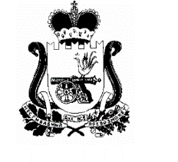
СОВЕТ ДЕПУТАТОВ
ЛЕНИНСКОГО СЕЛЬСКОГО ПОСЕЛЕНИЯ
ПОЧИНКОВСКОГО РАЙОНА СМОЛЕНСКОЙ ОБЛАСТИ

Р Е Ш Е Н И Е

от 25.10. 2019 года № 30

О внесении изменения в решение Совета
депутатов Ленинского сельского поселения
Починковского района Смоленской области
от 18.06.2019 № 09 «Об утверждении размера
должностного оклада Главе муниципального
образования Ленинского сельского поселения
Починковского района Смоленской области»

В соответствии с областным законом Смоленской области от 12.09.2019 года № 75-з «О внесении изменения в статью 8 областного закона «О государственных должностях Смоленской области и о государственной гражданской службе Смоленской области» Совет депутатов Ленинского сельского поселения Починковского района Смоленской области

РЕШИЛ:

1.Внести в решение Совета депутатов Ленинского сельского поселения Починковского района Смоленской области от 18.06.2019 года № 09 следующее изменение:
- в приложении 1 абзац 2 изложить в следующей редакции:
«Размер должностного оклада устанавливается в процентах от базовой суммы, равной 6279 рублей».
2. Настоящее решение вступает в силу со дня принятия и распространяет своё действие на правоотношения, возникшие с 01.10.2019 года.

Глава муниципального образования
Ленинского сельского поселения
Починковского района
Смоленской области О.Е.Летова

